PRIMA DOMENICA DI AVVENTO

LA GIOIA DI… ATTENDERE

3 DICEMBRE 2023

PER LA CELEBRAZIONE LITURGICA
Di seguito mettiamo in evidenza alcuni suggerimenti per l’animazione liturgica. Sappiamo che spesso ogni domenica, nella Messa più partecipata a livello di famiglie-ragazzi, è affidata ad un gruppo di catechesi preciso. Suggeriamo di coinvolgere il gruppo incaricato attraverso una preparazione che cominci con l’ascolto della Parola della domenica.

Mozione iniziale
(Prima del canto iniziale)
L. Inizia l’Avvento, tempo di attesa e di preghiera. Il Signore ci ha convocati all’Eucarestia affinché lasciamo posto a lui nella nostra vita: alla sua persona, alla sua Parola, al dono del suo Corpo e Sangue. Accogliamo la vita per come il Signore ce l’ha donata, ma soprattutto accogliamo suo Figlio che nasce per noi.

Saluto liturgico
P. Il Dio della speranza,
che ci riempie di ogni gioia
e pace nella fede
per la potenza dello Spirito Santo,
sia con tutti voi.
R. E con il tuo spirito.

Atto penitenziale
(Si potrebbe preparare insieme ai bambini le invocazioni per l’atto penitenziale. Quelle proposte sono solo un esempio)
P. Gesù Cristo, il giusto, intercede per noi e ci riconcilia con il Padre: per accostarci degnamente alla mensa del Signore, invochiamolo con cuore pentito.

P. Signore, che vieni a visitare il tuo popolo nella pace, Kýrie eléison.
R. Kýrie eléison.

P. Cristo, che vieni a salvare chi è perduto, Christe eléison.
R. Christe eléison.

P. Signore, che vieni a creare un mondo nuovo, Kýrie eléison.
R. Kýrie eléison.

P. Dio onnipotente abbia misericordia di noi, perdoni i nostri peccati e ci conduca alla vita eterna.
R. Amen.

Accensione del cero
(Terminato l’atto penitenziale e prima dell’orazione colletta, si porta all’altare una LANTERNA realizzata dai bambini del catechismo. È il segno del nostro desiderio e del nostro impegno ad attendere con attenzione l’incontro con il Signore che viene).
P. Signore Gesù, tu ci chiedi di attendere la tua venuta da svegli, affinché il cuore non si addormenti. Aiutaci a vivere questo tempo di Avvento con gli occhi verso l’alto, verso di Te, certi che tu saprai darci la giusta carica e indicarci la giusta direzione.
Oggi abbiamo come simbolo una LANTERNA. Tu ci chiedi un’attesa vigilante, per non distrarci e perderci il tuo avvento.

Mentre un bambino o ragazzo accende la prima candela d’Avvento, un altro dice:
Siamo invitati a vivere il tempo di Avvento nell’attesa gioiosa del Signore. La Parola illumini il nostro cammino e ci prepari ad accogliere il dono della salvezza.

(Si potrebbe preparare insieme ai bambini le preghiere dei fedeli. Quelle proposte sono solo un esempio)

Preghiera dei fedeli

P. L’inizio dell’Avvento ci apre all’attesa e all’invocazione del Dio che viene.
Volgiamo i nostri occhi e le nostre parole verso di lui. Sorelle e fratelli invochiamolo dicendo:

R. Vieni Signore Gesù!

L. Per la nostra comunità, perché viva l'Avvento come tempo di grazia nel quale vegliare, ascoltare la Parola di Dio, pregare in famiglia, vivere la carità a cominciare dalle nostre case. Preghiamo.

L. Perché si ridesti in noi l’attesa del Signore e la vigilanza; perché siamo attenti alla venuta di Dio in mezzo a noi e ai segni della sua presenza accanto a noi. Preghiamo.

L. Per chi attende la vita che sta per nascere, per chi attende una buona notizia, per chi attende un gesto di perdono e di solidarietà, per chi attende il ritorno di una persona cara, per chi attende la morte. Riempi, o Signore, questa attesa della tua presenza. Preghiamo.

L. Perché in questo tempo di Avvento non ci dimentichiamo dei bisognosi, di chi soffre nelle nostre case, di chi tende la mano, di chi fugge dalle guerre, di chi ha perso il lavoro. Il tuo Spirito, Signore, sia forza che accompagna l’attesa. Preghiamo.

P. Tu ci riveli, o Padre, che quanto più grande è la nostra attesa, tanto più ricco sarà il tuo dono; accogli queste nostre suppliche e accresci in noi con la venuta del tuo Figlio il bene inestimabile della speranza. Per Cristo nostro Signore.
R. Amen.

Benedizione Solenne

P. Dio, che vi dà la grazia di celebrare
la prima venuta del suo Figlio unigenito
e di attenderne l’avvento glorioso,
vi santifichi con la luce della sua visita.
R. Amen.

P. Nel cammino di questa vita,
Dio vi renda saldi nella fede,
gioiosi nella speranza, operosi nella carità.
R. Amen.

P. Voi, che vi rallegrate
per la venuta nella carne del nostro Redentore,
possiate godere la gioia della vita eterna
quando egli verrà nella sua gloria.
R. Amen.

P. E la benedizione di Dio onnipotente,
Padre e Figlio e Spirito Santo,
discenda su di voi e con voi rimanga sempre.
R. Amen.

Proponiamo che, al termine della celebrazione, venga consegnata l’immagine di una LANTERNA, da portare a casa, con la scritta: «Vegliate dunque: voi non sapete quando il padrone di casa ritornerà».

PRIMA DOMENICA DI AVVENTO

LA GIOIA DI… ATTENDERE

INTRODUZIONE

Contenuti catechistici

L’Avvento è attesa
Il tempo dell’Avvento è quello dell’attesa. Attesa per la nascita di Gesù. Normalmente si attende con gioia una persona conosciuta e questo periodo di quattro settimane ci serve per prepararci ad accoglierlo. Lui viene come amico vero, perché non pensa tanto a se stesso, quanto a noi che siamo suoi amici. Dobbiamo attendere la venuta del Bambino Gesù come una madre attende il figlio che porta in grembo, meditando sul miracolo della vita, frutto di un amore da accogliere a cuore aperto, pieno di gioia e senza timore.

Brano biblico

Dal Vangelo secondo Marco (13,33-37)
In quel tempo, Gesù disse ai suoi discepoli: «³³Fate attenzione, vegliate, perché non sapete quando è il momento. ³⁴È come un uomo, che è partito dopo aver lasciato la propria casa e dato il potere ai suoi servi, a ciascuno il suo compito, e ha ordinato al portiere di vegliare. ³⁵Vegliate dunque: voi non sapete quando il padrone di casa ritornerà, se alla sera o a mezzanotte o al canto del gallo o al mattino; ³⁶fate in modo che, giungendo all’improvviso, non vi trovi addormentati. ³⁷Quello che dico a voi, lo dico a tutti: vegliate!».

Simbolo

La LANTERNA
Il simbolo di questa domenica è la lanterna. Questa è uno strumento utilizzato per la vigilanza notturna e si tiene accesa per vedere ciò che accade intorno a noi. Come ci si prende cura e ci si assicura che non si spenga il lume della lanterna, così ci si impegna ad attendere vigilanti la venuta di Gesù.

PRIMA DOMENICA DI AVVENTO

LA GIOIA DI… ATTENDERE

Scheda BIMBI 3-8 anni – Fase prima evangelizzazione

Obiettivi
In questo incontro aiuteremo i bimbi:
- ad ascoltare il brano di Marco 13,33-37;
- a riflettere sul loro attendere Gesù, su cosa significa aspettare la sua venuta;
- a scoprire insieme ai bambini e ai ragazzi la bellezza dell’attesa e di aspettare nei modi e con i tempi giusti.

Innesto – Accoglienza
Si potrebbe iniziare l’incontro con la dinamica che segue.

Nella pancia
I bimbi si accovacciano possibilmente per terra (tappeto, cuscino, se non è possibile seduti lontano uno dall’altro). La stanza viene resa buia ma, in sottofondo, si sente il battito ritmico di un cuore: è il rumore del cuore della mamma che accompagna costantemente il bambino nell’utero e lo culla).
Il/la catechista passa in silenzio e accarezza con un foulard uno ad uno i bimbi sulla testa: è il tocco della mamma che accarezza il pancione e che il bambino può percepire.
Poi il/la catechista accende una torcia ricoperta da un telo o cartoncino rosso (anche il mondo intrauterino non è completamente buio e il feto può percepire una luce intensa che filtra attraverso la parete addominale) e pronuncia lentamente il nome di ogni bambino presente nella stanza (il feto può sentire la voce della mamma ma sente molto bene anche i toni gravi della voce maschile, quella del suo papà).
Per qualche minuto restiamo in silenzio ascoltando una musica tranquilla (sembra che i bimbi immersi nel liquido amniotico gradiscano particolarmente Mozart!).
Accendiamo la luce …… è il momento del circle time!

Domande di riflessione (utili per la discussione in gruppo)
Il/la catechista chiede ai bimbi quali sensazioni hanno provato: hanno provato paura? Al contrario si sentivano tranquilli? Quale sensazione è piaciuta di più? E il bimbo nella pancia, secondo loro, cosa pensa nei nove mesi di attesa? Può immaginare ciò che lo aspetta nel mondo al di fuori dal pancione? E la mamma e il papà che cosa provano?
Per un attimo facciamo finta che tutto il mondo sia un grande pancione, e che noi siamo qui in attesa di qualcosa che succederà. Forse Qualcuno che non vediamo ci accarezza, ci chiama, ci mostra una luce, ma come possiamo accorgercene? E se questo Qualcuno mi avesse messo vicino persone che mi accarezzano, mi chiamano, mi aiutano, per farmi capire che mi vuole bene?

Brano biblico

Dal Vangelo secondo Marco (13,33-37)

Simbolo

La LANTERNA

Attività

La nostra corona di Avvento
Si invitano i bambini ad ascoltare attentamente la lettura o la narrazione del brano del vangelo di questa prima domenica di Avvento.
Inizia il mio tempo di Avvento, tempo di attesa gioiosa perché il Signore viene in mezzo a noi per salvarci. Il Vangelo mi aiuta a comprendere il senso del prepararmi e di essere sempre pronto ad incontrare Gesù. So che Lui non si farà mai aspettare e io potrò trovarlo ogni volta che, con la preghiera, chiederò aiuto.

Ad ognuno dei presenti consegniamo, riprendendo il significato del simbolo, un cartoncino colorato a forma di lanterna (vedi allegato). Si propone ai bimbi di colorare l’immagine per poi ritagliarla e incollarla sulla prima candela, che servirà alla costruzione della corona di Avvento.

Strumenti
Tappeto, cuscini, traccia audio con il battito ritmico di un cuore, supporto multimediale per sentire l’audio, fotocopie dell’allegato, forbici, colla, colori, Bibbia e lanterna.

Preghiera
Calmiamo le acque: basterà rimanere seduti in silenzio qualche istante. Prepariamo il clima: entriamo scalzi nel luogo della celebrazione, sediamoci per terra e chiediamo ai bambini di fare altrettanto, abbassiamo le luci, mettiamo al centro una Bibbia e una lanterna.

Aiutiamo i bambini a fare bene il Segno di croce.

Catechista: «Vieni Signore, non tardare.
Attendiamo la tua venuta,
perché tu sei luce e pace.
Aiutaci a prepararci bene al tuo Natale,
rischiara i nostri passi,
perché troviamo la forza di cambiare
e di diventare più buoni. Amen».

Concludiamo con la recita del Padre nostro - leggendolo da un cartellone precedentemente preparato - e il segno della croce.

Allegato

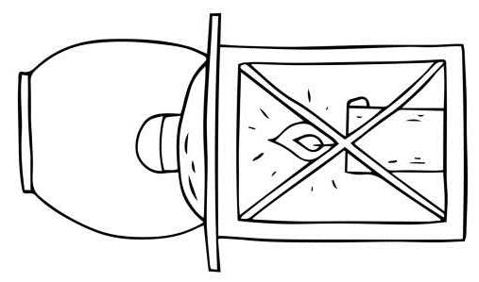

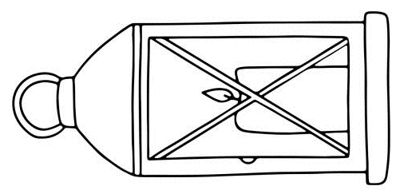

PRIMA DOMENICA DI AVVENTO

LA GIOIA DI… ATTENDERE

Scheda BAMBINI 8-9 anni – Riconciliazione e Comunione

Obiettivi
In questo incontro aiuteremo i bambini:
- ad ascoltare il brano di Marco 13,33-37;
- a riflettere sul loro attendere Gesù, su cosa significa aspettare la sua venuta;
- a scoprire insieme ai bambini e ai ragazzi la bellezza dell’attesa e di aspettare nei modi e con i tempi giusti.

Innesto – Accoglienza
Si potrebbe iniziare l’incontro con un crucipuzzle Noi veglieremo (vedi Allegato).

Brano biblico

Dal Vangelo secondo Marco (13,33-37)

Simbolo

La LANTERNA

Attività
Si invitano i bambini ad ascoltare attentamente la lettura o la narrazione del brano del vangelo di questa prima domenica di Avvento. Facciamo notare ai bambini come la vita umana sia soprattutto attesa. Il tema centrale di questa prima domenica di avvento è l’ATTESA in vista dell’incontro con il bambino Gesù che è la vita. La vita è gioia perché è il mistero dell’amore. Ogni madre vive l’attesa della vita con apprensione ed emozione, per poi vivere la gioia di incontrare ed abbracciare la sua creatura.

La lanterna dell’Avvento
A questo punto si chiederà ai bambini di realizzare in 3D una lanterna. La lanterna ci invita a stare svegli, a vivere una vita piena, bella, creativa. Vegliare può non essere semplice, vegliare è attendere con un cuore coinvolto la persona amata, è l’impazienza di vederla.
A questi link potete trovare degli utili suggerimenti per la costruzione della lanterna:
https://www.youtube.com/watch?v=hFG4VR0Tu-8
https://www.youtube.com/watch?v=vAniN7xXivQ
https://www.youtube.com/watch?v=W-runiv0bK4
https://www.youtube.com/watch?v=bptVpFXzTfc
La lanterna sarà il simbolo da presentare durante la santa Messa domenicale al momento dell’accensione della prima candela della corona d’Avvento.

Strumenti
L’allegato del crucipuzzle Noi veglieremo, supporto multimediale per vedere/sentire i tutorial sulla costruzione della lanterna, materiale per la costruzione della lanterna (barattoli di vetro, cartoncino, carta, penne, forbici, colla, colori…), post-it, Bibbia e lanterna.

Preghiera
Calmiamo le acque: basterà rimanere seduti in silenzio qualche istante. Prepariamo il clima: entriamo scalzi nel luogo della celebrazione, sediamoci per terra e chiediamo ai bambini di fare altrettanto, abbassiamo le luci, mettiamo al centro una Bibbia e una lanterna.

Iniziamo con il canto Noi veglieremo, un canto che parla di attenta e gioiosa attesa e ci invita ad aspettare alla luce delle lampade per essere pronti alla chiamata del Signore e verrà illuminata la lampada.

Aiutiamo i bambini a fare bene il Segno di croce.

Mettiamo attorno alla Bibbia e alla LANTERNA, segno della prima domenica di Avvento, le piccole lanterne frutto del lavoro dei bambini a catechismo.

Catechista o bambino/a: L’Avvento è attendere la venuta del Signore; e se uno si mette ad aspettare è perché sa, è certo che c’è qualcuno che viene. Questo qualcuno è Lui, il nostro Signore! Il figlio di Dio, Padre e Creatore! È Gesù! E viene! Ci chiama!
La persona che viene, viene per chiamarci, conosce il nostro nome e ci vuole con Lui.

Prima della preghiera finale vogliamo proporre un semplice impegno che ci farà concretamente vivere l’attesa del Signore.
Impegno: l’Avvento è attesa e attenzione. Chiediamo ai bambini di impegnarsi durante la settimana ad attendere la nascita di Gesù facendo attenzione alle persone che ci circondano. I gesti gentili, di cura e di attenzione saranno scritti su un post-it che verrà attaccato alla lanterna.

Insieme: «Insegnaci a vegliare
La notte è lunga; più delle nostre forze.
L’attesa è faticosa; e sperare non è facile.
Insegnaci a vegliare, Signore,
a tenere luci accese nelle notti del mondo;
a far brillare la fede dove la fiducia è stata tradita;
a rendere possibile la carità
dove molti preferiscono solo possedere.
Signore Gesù, insegnaci ad attendere la tua venuta,
vegliando su noi stessi e sul mondo,
respingendo il sonno dello scoraggiamento
e il torpore dell’indifferenza.
Vieni, Signore Gesù; vieni!».

Concludiamo con la recita del Padre nostro - leggendolo da un cartellone precedentemente preparato - e il segno della croce.

Al termine della celebrazione ogni bambino si prenderà e si porterà a casa la propria piccola lanterna.

Allegato

Crucipuzzle – Noi veglieremo

V | O | C | E | A | T | T | E | S | A | G | A | T | V
X | R | T | L | D | M | B | F | Y | X | I | R | K | E
L | A | E | S | T | M | H | W | R | T | O | R | R | G
N | L | D | T | I | G | C | N | J | W | V | I | C | L
V | L | H | I | E | G | Y | Q | R | G | A | V | K | I
P | E | S | F | O | R | N | L | N | R | N | E | Q | E
R | Q | R | E | E | J | N | O | T | T | E | R | W | R
O | R | C | R | M | S | G | O | R | X | X | A | C | E
N | A | R | Z | A | P | T | T | M | E | Q | I | K | M
T | T | K | L | K | N | R | A | A | M | I | C | I | O
I | E | M | F | F | N | R | E | N | X | B | V | L | M
L | V | R | A | C | C | O | G | L | I | E | T | E | L
W | I | F | N | H | G | I | O | R | N | O | R | J | J
V | Z | H | R | B | L | A | M | P | A | D | E | L | J

AMICI – ARRIVERAI – DIO – ETERNO – FESTA – GIORNO – GIOVANE – LAMPADE – NOTTE – PRONTI – RACCOGLIETE – RALLEGRATEVI – SEMPRE – SIGNORE – VEGLIEREMO – VERRA - VOCE

Parola chiave (la troverai nella prima riga)

PRIMA DOMENICA DI AVVENTO

LA GIOIA DI… ATTENDERE

Scheda BAMBINI/RAGAZZI 9-11 anni – Fase mistagogica post-comunione

Obiettivi
In questo incontro aiuteremo i bambini/ragazzi:
- ad ascoltare il brano di Marco 13,33-37;
- a riflettere sul loro attendere Gesù, su cosa significa aspettare la sua venuta;
- a scoprire insieme ai bambini e ai ragazzi la bellezza dell’attesa e di aspettare nei modi e con i tempi giusti.

Innesto – Accoglienza
Si potrebbe iniziare l’incontro con un canto.

Verrai Signore - Canto di Avvento
Il canto lo si può trovare al link: https://www.youtube.com/watch?v=x5rUeeVrfkA

Brano biblico

Dal Vangelo secondo Marco (13,33-37)

Simbolo

La LANTERNA

Attività
Si invitano i bambini/ragazzi ad ascoltare attentamente la lettura o la narrazione del brano del vangelo di questa prima domenica di Avvento.
Il Vangelo di questa prima Domenica di Avvento ci richiama in modo deciso alla vigilanza, perché il cristiano è colui che vive nell’attesa vigilante del suo Signore: non solamente a Natale — prima venuta nell’umiltà dell’incarnazione — ma soprattutto nella seconda gloriosa venuta alla fine dei tempi. Un’attesa da vivere nell’operosità e nella fede, come quei servi cui è stato assegnato un preciso compito e non sanno quando ritornerà il loro padrone.

Gioco dell’attesa
In un momento storico e sociale in cui “l’aspettare” è una perdita di tempo, dove si riempiono i momenti vuoti con l’uso del cellulare, anche i bambini/ragazzi sono diventati meno capaci di attendere: il tutto e subito è spesso veicolo dei genitori per fare stare buoni i figli. I bambini/ragazzi aspettano volentieri quando hanno un ritorno tangibile (un premio) per l’attesa: aspetto il mio compleanno per la festa, aspetto il Natale per i regali... L’attesa per qualcosa di bello che può succedere nella loro vita è meno coinvolgente: proviamo a fare riflettere i bambini/ragazzi sulla capacità/difficoltà di saper aspettare attraverso il gioco dell’oca, modificato per amplificare l’esperienza.

Prepariamo l’allestimento del gioco al tavolo (allegato 1) o a terra (allegato 2), procuriamoci di avere un dado ed eventuali pedine per il gioco al tavolo (possono essere dei semplici tappi di bottiglia o dei cartoncini colorati).
Dividiamo il gruppo in due squadre: ogni giocatore dovrà avanzare lungo il percorso spostandosi sulle caselle secondo i numeri del dado. Sulla casella con la clessidra dovrà fermarsi per un turno e attendere. Inoltre, chi termina il gioco, dovrà aspettare l’arrivo di tutti i compagni di squadra. Solo quando entrambe le squadre saranno arrivate si scoprirà cosa c’è nell’ultima casella: una lanterna.

Dopo la lettura e la riflessione sul Vangelo, ogni bambino riceverà una lanterna (allegato 3) da ritagliare, colorare e costruire: potrebbe anche essere una proposta da completare a casa con la propria famiglia. La lanterna verrà portata alla celebrazione della prima domenica di Avvento.

Strumenti
Stampa del gioco da tavolo, dado, pedine (per modalità 1). Stampa gioco a terra, fogli bianchi, nastro adesivo per fissare il percorso a terra, dado (per modalità 2).
Stampa della lanterna su cartoncino, forbici, colla, colori.
Il canto Verrai Signore - Canto di Avvento, supporto multimediale per sentire il canto, fotocopie degli allegati, forbici, colla, penne, colori, Bibbia e lanterna.

Preghiera
Calmiamo le acque: basterà rimanere seduti in silenzio qualche istante. Prepariamo il clima: entriamo scalzi nel luogo della celebrazione, sediamoci per terra e chiediamo ai bambini o ai ragazzi di fare altrettanto, abbassiamo le luci, mettiamo al centro una Bibbia.

Aiutiamo i bambini/ragazzi a fare bene il Segno di croce.

Mentre un bambino/ragazzo portano vicino alla Bibbia una lanterna, il/la catechista spiega il significato.

Insieme: «Gesù, tu che sei venuto al mondo senza aspettarti nulla,
in una capanna e con una greppia per culla,
aiutaci a saper attendere il Natale con gioia e semplicità:
tralasciando le feste e i regali,
per concentrarci sulla cosa più importante. La Tua venuta. Amen».

Bambino/ragazzo: «Gesù è come luce che viene e ci accompagna: noi tutti siamo in attesa».
La frase verrà riportata su un cartoncino a consegnata alla fine della celebrazione ad ogni bambino/ragazzo che la attaccherà alla sua lanterna.

Concludiamo con la recita del Padre nostro e il segno della croce.

Allegato 1

Il gioco del… ?
(da tavolo)

Il gioco si svolge come il gioco dell’oca: si parte dalla casella “partenza” per arrivare a quella finale con la lanterna, che sarà coperta sino all’ultimo talloncino.

Occorrente: stampa del percorso, un dado, pedina per ogni partecipante (tappo di plastica, cartoncino colorato, ecc.).

Svolgimento: si divide il gruppo in due (o più) squadre. Ogni partecipante dovrà compiere l’intero percorso e, una volta, arrivato aspetterà tutti i componenti della sua squadra. Ci sono delle caselle vuote in cui non succede nulla. Caselle con dei riferimenti al Natale (stella cometa, candela, angelo…) in cui ci si può soffermare sul significato dei disegni. Caselle con la clessidra, dove bisogna sostare per un turno.

Conclusione: una volta che tutte le squadre avranno ultimato il percorso, si avrà cura di riflettere con i bambini/ragazzi sui tempi dell’attesa, sulla difficoltà o meno nell’aspettare, per poi concludere mostrando loro il segno finale della lanterna.

Talloncino da ritagliare e da apporre sopra la casella finale.
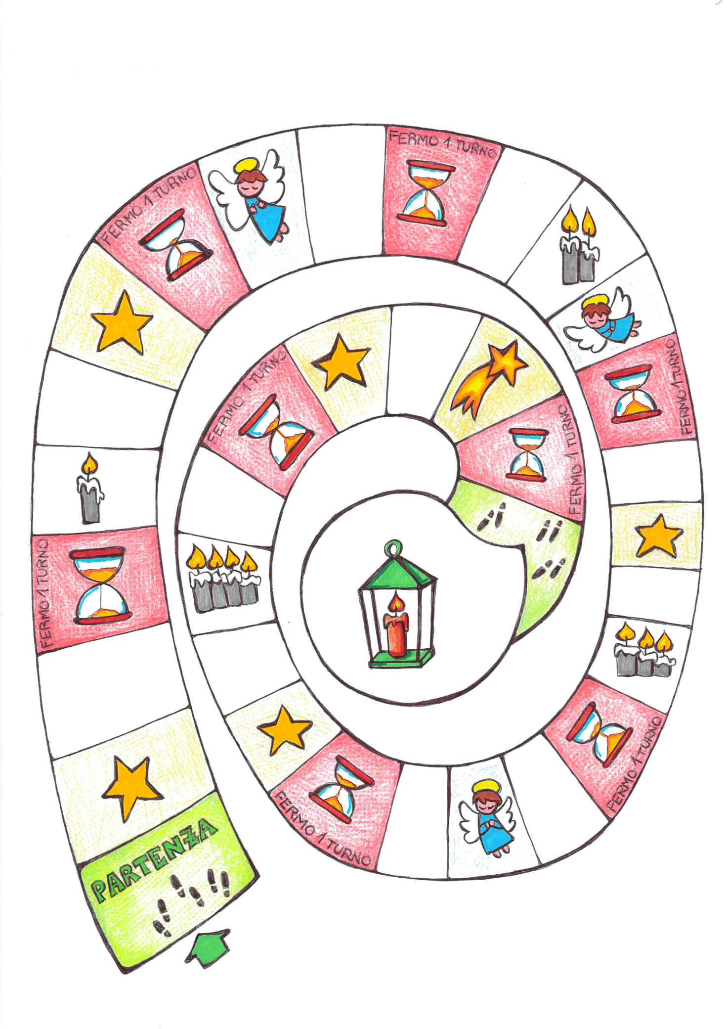

Allegato 2

Il gioco del… ?
(da terra)

Il gioco si svolge come il gioco dell’oca: si parte dalla casella “partenza” per arrivare a quella finale con la lanterna, che sarà coperta sino all’ultimo (basterà tener girato l’ultimo foglio).
Il percorso verrà allestito nella sala dell’incontro di catechismo, attaccando per terrà con del nastro adesivo di carta i fogli stampati in A4 con le varie figure, le clessidre, e fogli bianchi, alternandoli, mantenendo come primo quello con “partenza e come ultimo la lanterna.

Occorrente: stampe in A4 delle varie caselle del percorso del gioco, un dado, ogni partecipante si muoverà lungo il percorso (questo amplificherà il senso dell’attesa, perché ognuno dovrà restare fermo al suo posto).

Svolgimento: si divide il gruppo in due (o più) squadre: per distinguerle basterà un nastro colorato sul braccio. Ogni partecipante dovrà compiere l’intero percorso e, una volta, arrivato aspetterà tutti i componenti della sua squadra. Ci sono delle caselle vuote in cui non succede nulla. Caselle con dei riferimenti al Natale (stella cometa, candela, angelo…) in cui ci si può soffermare sul significato dei disegni. Caselle con la clessidra, dove bisogna sostare per un turno.

Conclusione: una volta che tutte le squadre avranno ultimato il percorso, si avrà cura di riflettere con i bambini/ragazzi sui tempi dell’attesa, sulla difficoltà o meno nell’aspettare, per poi concludere mostrando loro il segno finale della lanterna.

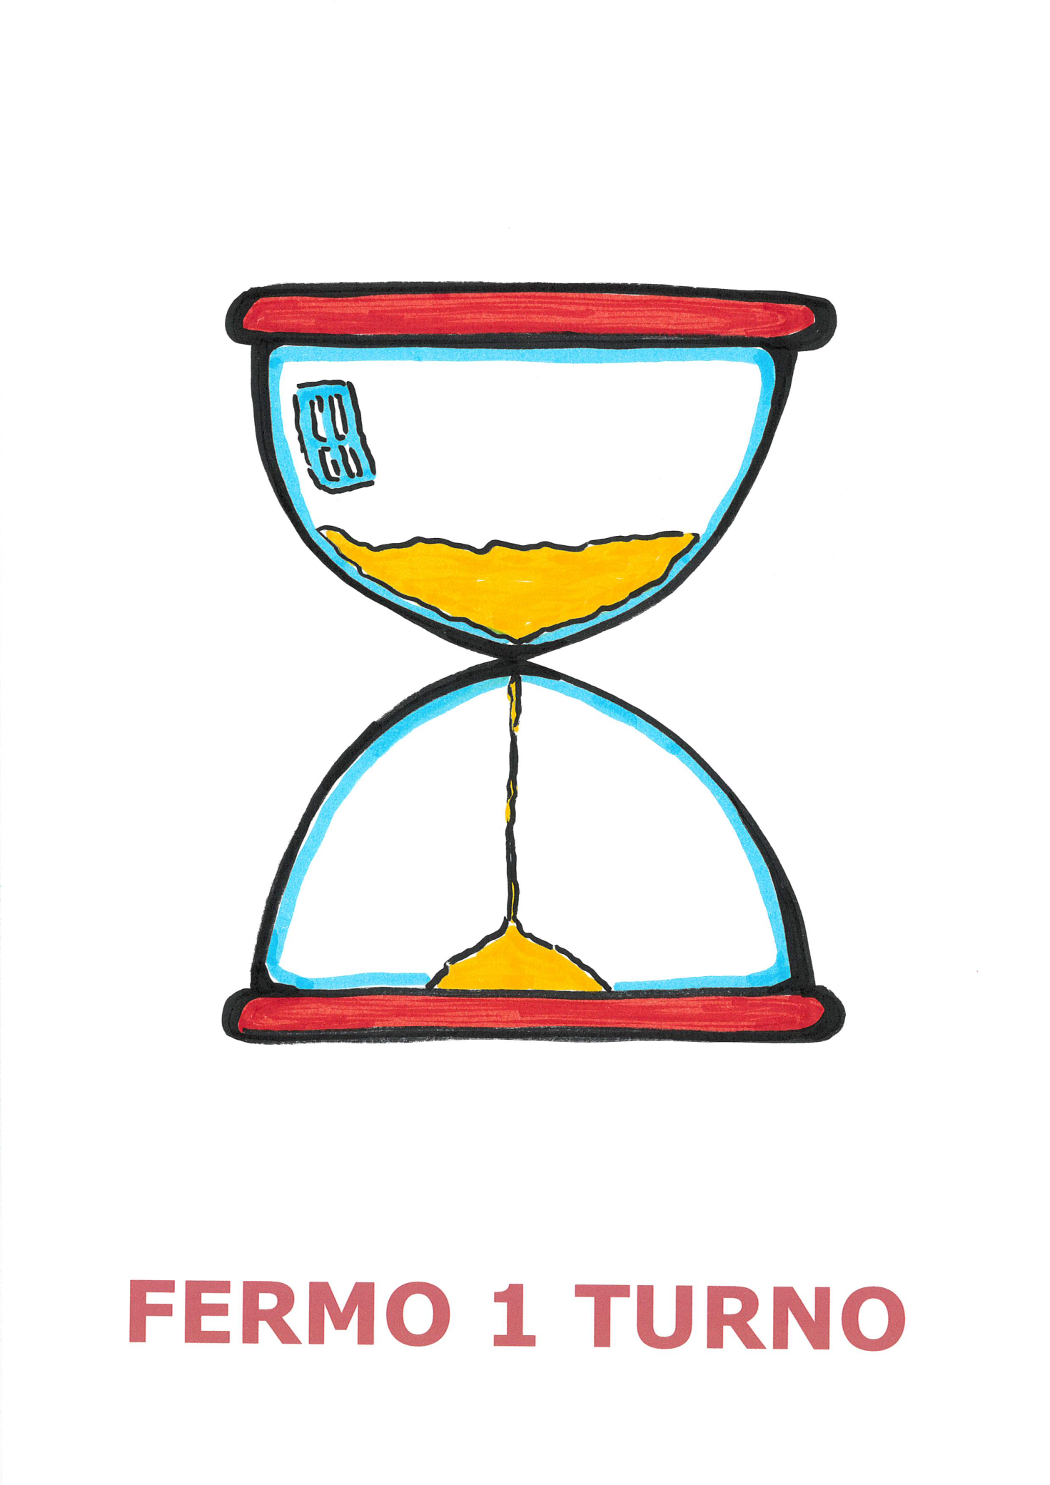

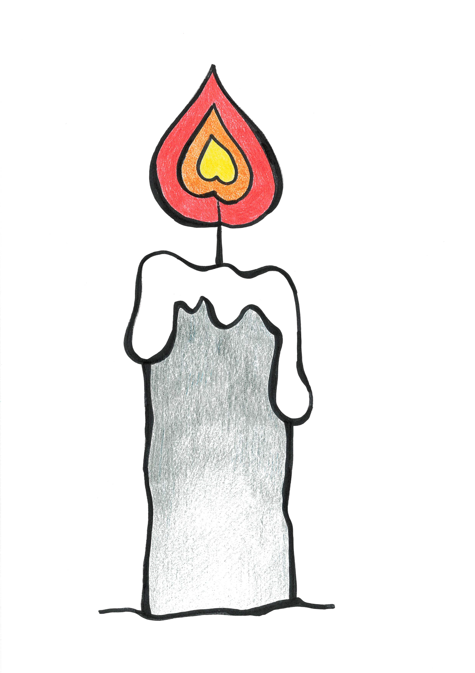

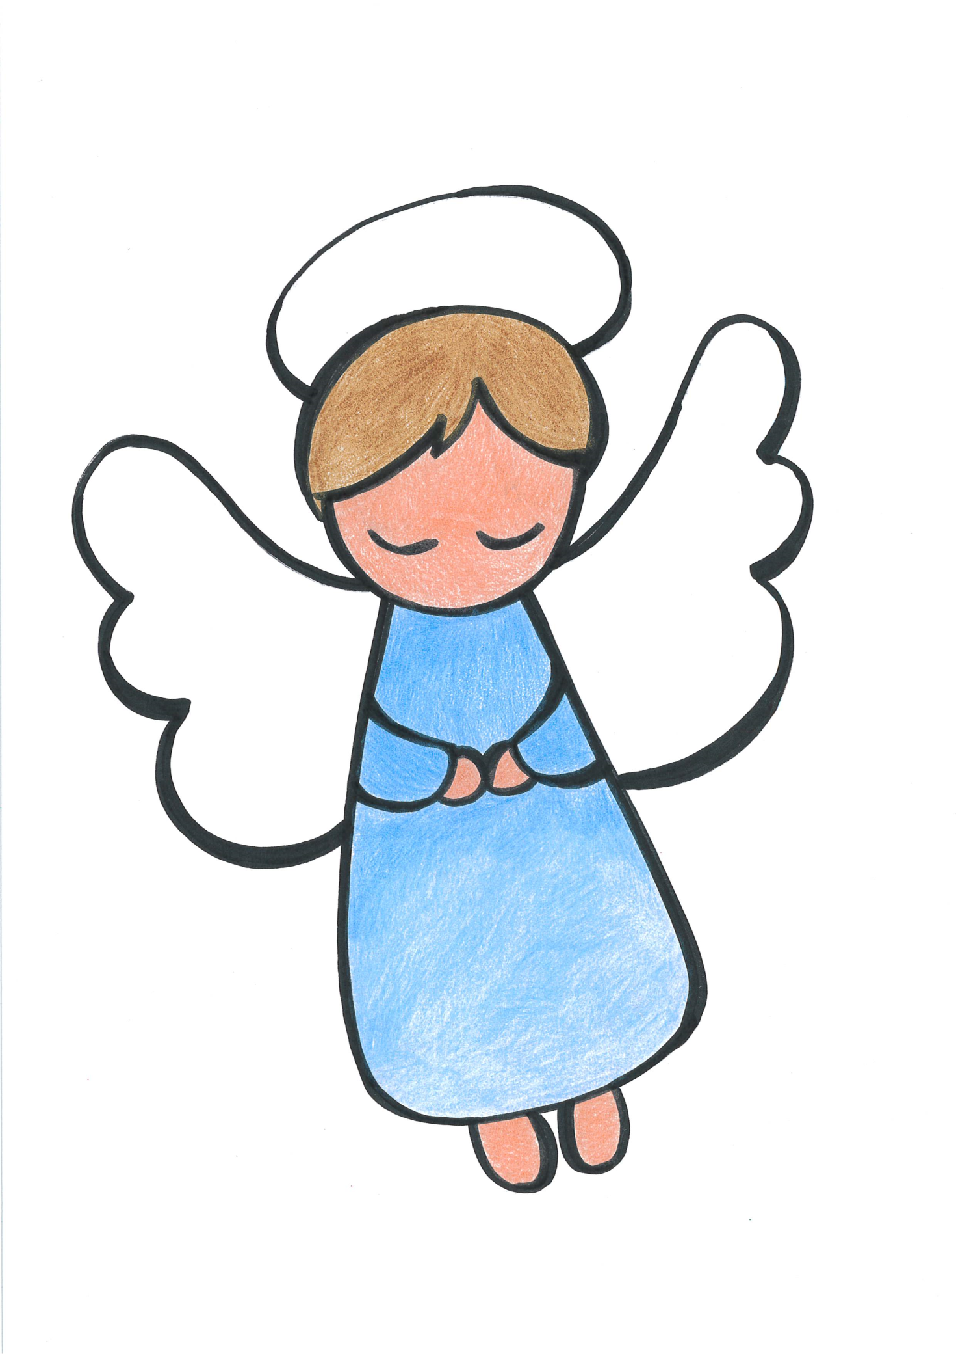

PRIMA DOMENICA DI AVVENTO

LA GIOIA DI… ATTENDERE

Scheda RAGAZZI 11-14 anni – Cresima

Obiettivi
In questo incontro aiuteremo i ragazzi:
- ad ascoltare il brano di Marco 13,33-37;
- a riflettere sul loro attendere Gesù, su cosa significa aspettare la sua venuta;
- a scoprire insieme ai bambini e ai ragazzi la bellezza dell’attesa e di aspettare nei modi e con i tempi giusti.

Innesto – Accoglienza

Nell’attesa … una foto
Avvento è tempo di attesa. Disponiamo sul tavolo delle foto che parlano di attese lunghe, ma importanti, come il germogliare di un fiore, la gravidanza di una mamma, lo scalare di una montagna, il bruco e la farfalla, … ed altri esempi. Diamo qualche minuto ai ragazzi per poterle osservare con attenzione. Chiediamo di sceglierne una e di spiegare il motivo di tale scelta. Cerchiamo di andare oltre il «mi piace».
Riflettiamo, poi, con i ragazzi su ciò che le accomuna: tutte parlano di attesa. L’attesa, seppur lunga, non è mai vuota, ma piena di cura, attenzione ed impegno. Occorre riempire l’attesa di attenzione e di preghiera!

Scintille di Federico Pace
«Il tempo e quel che accade. Gli incontri e i destini che mutano per sempre. Ho atteso anche io in una piazza battuta dal vento qualcuno che non vedevo da anni. E negli attimi in cui vagavo con lo sguardo, cercando di indovinare da quale strada sarebbe sbucato quel volto che ricordavo attraversato da una malinconia indefinibile, riemergevano i desideri, gli slanci, le aperture improvvise. I viaggi intrapresi insieme. Le notti ampie come le maree. L’ebbrezza di scoprire in un’altra persona quel che non credevo si potesse trovare. Quando ci eravamo incontrati per la prima volta? Quando aveva avuto inizio ogni cosa?
Accade a ciascuno di noi, prima o poi, di imbattersi nell’istante vertiginoso in cui una persona irrompe nella nostra quotidianità e ne muta l’assetto. C’è sempre qualcuno a cui ci avviciniamo, che ci tocca, ci illumina, ci piega e ci risolve. Che definisce e segna il nostro destino. Che dà forma a quel che siamo. Può essere una persona che incontriamo per caso o che è cresciuta al nostro fianco, nella cerchia ristretta della famiglia. Una persona vagheggiata a lungo, qualcuno che ci ha regalato un sorriso e poi è svanito. Oppure che è rimasto vicino a noi in modi che non credevamo possibili.
Il tempo. Quel che accade. Gli incontri. I nostri destini. In quella piazza battuta dal vento mi ero presentato con un largo anticipo. Volevo essere io a vederla per primo. Ci tenevo a riconoscerla mentre si faceva avanti attraverso la gente».

La “veglia” ci viene presentata come l’attesa di un “qualcuno” per cui vale la pena perdere tempo, qualcuno che è capace di accenderci e tenerci vigili, cambiando la nostra quotidianità.

Domande di riflessione (utili per la discussione in gruppo)
- Cosa significa per voi attendere/aspettare?
- In quali momenti della vostra vita pensate di aspettare qualcosa o qualcuno?
- Nella tua vita, hai incontrato persone per cui è valsa la pena di aspettare svegli?
- Quali sono le persone che sanno accendere in te il desiderio di cambiare e di fare meglio?
- “Vegliate, perché non sapete quanto è il momento”: che cosa pensi di queste parole del Vangelo? La ricerca della tua Fede è capace di svegliarti o ti porta ad assopirti?

Si propone la lettura del vangelo, sottolineando la dimensione dell’attesa vigile.

Brano biblico

Dal Vangelo secondo Marco (13,33-37)

Simbolo

La LANTERNA

Attività
Si invitano i ragazzi ad ascoltare attentamente la lettura o la narrazione del brano del vangelo di questa prima domenica di Avvento.
Forte è il richiamo alla veglia e al non addormentarsi: per quattro volte (numero che parla dei quattro punti cardinali, numero che parla dell’uomo) viene richiamato come grido «Vegliate!». Siamo, allora, invitati ad accendere il desiderio di Dio, l’attesa di Lui, il compito di aspettare. Aspettare una cosa, aspettare una persona, aspettare un evento: l’attesa è lo spazio necessario alla crescita umana, alla relazione con le cose, le persone, gli eventi. L’attesa non addormenta le coscienze, non omologa le persone, ma è capace di creare una coscienza vigile; l’attesa non vive di sogni, ma della realtà; l’attesa è la virtù che fa diventare grandi.

L’impero delle luci di René Magritte
Continuiamo l’incontro e proponiamo la contemplazione di un’altra immagine, di un’opera d’arte. I ragazzi vengono messi di fronte alla riproduzione de L’impero delle luci dell’artista René Magritte (vedi allegato).
I ragazzi, divisi in piccoli gruppi, provano a mettere in evidenza tutti gli elementi che sembrano, dalla loro, osservazioni importanti e scelgono un elemento dell’opera che li colpisce maggiormente, raccontando il perché. Si prova così a condividere tutto quello che i ragazzi hanno scoperto. La/il catechista e/o l’educatrice/tore prova a dare una lettura e a fare una sintesi.
A seguire per il/la catechista offriamo un piccolo cenno descrittivo dell’opera che può aiutare.

L’impero delle luci di René Magritte è un dipinto molto conosciuto che utilizza una doppia illuminazione per spiazzare lo sguardo dell’osservatore.
René Magritte, L’impero delle luci, 1953-1954, olio su tela, 195,4 x 131,2 cm. Venezia, Peggy Guggenheim Collection.

L’impero delle luci è il titolo con il quale la celebre creazione di Magritte è conosciuta in Italia. Il titolo originale, in francese, è invece L’Empire des lumières. Il dipinto raffigura la facciata di una casa a tre piani che si apre sulla strada buia. Un lampione solitario illumina debolmente l’abitazione creando un alone circolare di luce fredda sul muro esterno, tra due finestre, mentre tutt’intorno è buio assoluto. L’edificio è separato dalla strada che lo affianca da un piccolo marciapiede e oltre la carreggiata corre uno spazio erboso che ospita un alto albero. Le finestre del primo piano sono tutte protette da infissi mentre quelle del secondo sono prive di scuri. Proprio da due di queste, a sinistra filtra una luce gialla, artificiale. La facciata, a sinistra, comunica poi con un cancello che protegge la palazzina. A destra, invece, si coglie un piccolo fabbricato cieco. Infine, in alto, il cielo azzurro è attraversato da nuvole bianche e vaporose.

La scena rivela la rappresentazione di due momenti della giornata. Nella parte alta, il cielo azzurro, attraversato da nuvole bianche, suggerisce la luce del giorno. La parte inferiore dell’immagine, invece, è immersa nel buio della notte.
La misteriosa combinazione di una strada buia e notturna sotto un cielo azzurro è tipica delle inquietanti immagini surrealiste di Magritte. In quest’opera utilizza, infatti, la figura retorica dell’ossimoro, ossia, l’accostamento di elementi che esprimono concetti opposti: il giorno e la notte, il sole e la luna, la luce e il buio.
La scena è realizzata con linguaggio che si avvicina allo scatto fotografico e l’impressione che si ottiene è quella di una perfetta verosimiglianza. Nel dipinto di Magritte, il tempo sembra essersi fermato e la scena pare cristallizzata in una dimensione atemporale e priva di vita. Infine, la luminosità del cielo azzurro rende ancora più buia la parte sottostante.

Prima di procedere, chiediamo ai ragazzi che cosa c’entra il dipinto con il Vangelo proposto; che cosa ha a che fare con l’espressione “attesa vigile”?
Quella casa potremmo essere noi: una casa con le persiane chiuse al pianterreno come noi siamo chiusi nei nostri pregiudizi, nei nostri egoismi, nelle nostre paure. Scriveva Magritte: «Non dobbiamo nasconderci dalla luce del sole solo perché di solito illumina un mondo così miserabile». Il sole splende sempre perché è la terra che gira, non lui che tramonta! Dio è sempre presente nella nostra vita anche se noi a volte lo ignoriamo!
Noi chiusi nelle nostre case, avvolti nel buio, lasciamo fuori il mondo che ci sta attorno! Ma quel lampione in basso cattura il nostro sguardo, illumina il muro esterno della casa e la strada, si erge coraggioso a sfidare il buio che tutto avvolge: un frammento di luce caduto in terra dal cielo! Quel lampione è come Gesù, il quale è stato dato alla luce e diventa luce, che illumina la strada delle nostre vite quando si fa buio e dona pace e speranza. Sì, c’è ancora speranza: due finestre sono illuminate dalla luce gialla delle lampadine. Allora non tutti dormono! C’è qualcuno che veglia e attende! Ci vuole una luce per vegliare. Se stiamo al buio subito la paura ci assale. Ma basta una piccola luce e subito ci sentiamo più sicuri, meno preoccupati e la veglia ci sembra meno difficile. Una piccola luce può farci vegliare, cioè attendere l’arrivo di Gesù.
Alziamoci dunque, spalanchiamo quelle finestre ancora chiuse lasciando che la luce vinca le nostre tenebre! Apriamo i nostri occhi alla luce e andiamo a portare la luce nel mondo!

A questo punto si può dare indicazioni per costruire la lanterna, la quale ci ricorda che viene la luce del mondo. Possono essere proposti dei video tutorial per prendere spunto.

Strumenti
Foto che parlano di attese lunghe, il testo di Federico Pace, L’impero delle luci di René Magritte, supporto multimediale per vedere l’opera e sentire il canto, carta, penne, materiale per la costruzione della lanterna (barattoli di vetro, cartoncino, carta, penne, forbici, colla, colori…), canto Tutta la terra attende di Fabio Baggio, Bibbia e lanterna.

Preghiera
Calmiamo le acque: basterà rimanere seduti in silenzio qualche istante. Prepariamo il clima: entriamo scalzi nel luogo della celebrazione, sediamoci per terra e chiediamo ai ragazzi di fare altrettanto, abbassiamo le luci, mettiamo al centro una Bibbia e una lanterna.

Iniziamo con il canto Tutta la terra attende di Fabio Baggio. La canzone la trovi al link: https://www.youtube.com/watch?v=bpsIPUynvnk

Aiutiamo i ragazzi a fare bene il Segno di croce.

Catechista: Benedetto sii tu, Signore, che sei la luce!
Insieme: illumina il nostro gruppo e la nostra comunità con la tua misericordia, perché germogli fra noi la tua presenza di speranza.

Un ragazzo accende la lanterna

Ragazzo/a: Padre buono, rendici disponibili ad accogliere Gesù.
Insieme: illuminaci perché lo riceviamo nelle nostre famiglie e nella società, offrendo gesti di accoglienza, sorridendoci con gratitudine, per vivere sempre sereni e gioiosi nell’attesa.

Insieme: «Insegnami a vivere da sveglio, Signore.
Con gli occhi bene aperti,
le orecchie attente,
mani pronte a nuove azioni
e piedi sempre in movimento.
La vita è un tempo meraviglioso
e non voglio sciuparne
neanche un momento
perdendomi nell’ozio,
nello scoraggiamento,
nelle fantasie e
nelle parole inutili e negative.
Veglia con me, Gesù,
perché so che saprai sempre
guidarmi e darmi forza
per camminare verso il Bene. Amen».

Concludiamo il segno della croce.

Allegato

